Содержание

Стр.
- ВВЕДЕНИЕ 3
- МИССИЯ ЖАННЫ 3
III. СУД И СМЕРТЬ 5
IV. Заключение 5

Введение

Жанна родилась во Франции в крестьянской семье 6 января 1412 года. Ее родители были крестьяне Жак д’Арк и Изабелла Роте. Детство Жанны пришлось на тяжелый для Франции период Столетней войны. Жанна очень часто слышала голоса святых. И однажды она услышала, что Францию погубит женщина, но спасет девушка. И на самом деле Францию погубила королева Изабелла Баварская (жена психически больного короля Карла VI). Она заставила мужа подписать в 1420 году в Труа договор с Англией. По этому договору Карл VI выдал свою дочь за английского короля, и именно английский король Генрих V провозглашался наследником и регентом короля Франции. И ещё Изабелла Баварская за солидное вознаграждение заявила, что её сын, дофин Карл, рождён не от короля и поэтому не имеет прав на престол.
Но через год умерли английский король Генрих V и французский король Карл VI. Дофин Карл объявил договор в Труа незаконным и провозгласил себя королём Карлом VII. Через несколько лет возобновилась война за владение Францией между Карлом VII, герцогом Бургундским и англичанами.

Миссия Жанны

6 марта 1429 Жанна прибыла в замок Шинон, где находился Карл VII, и возвестила ему, что ее “голоса” сообщили ей: она избрана Богом, чтобы снять осаду с Орлеана, преграждавшего англичанам путь на юг, а затем привести короля в Реймс, место коронации французских королей. В народном сознании один только совершенный там акт миропомазания делал монарха законным государем. Жанна сумела убедить Карла, и тот отправил ее с войском в Орлеан.

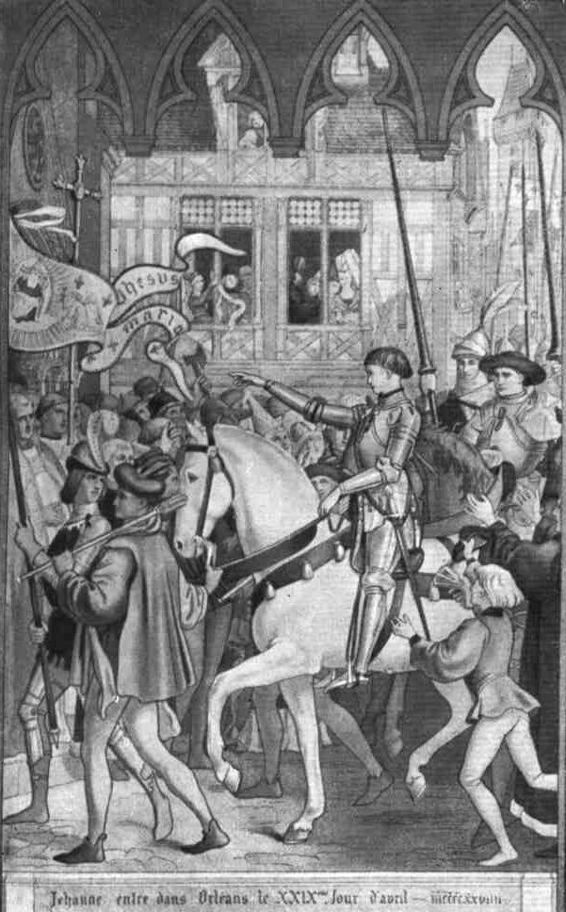
Въезд Жанны в Орлеан

Ко времени прибытия ее в этот город (29 апреля 1429) молва уже утверждала, что именно она — та дева, что спасет Францию. Про Жанну говорили, что она была очень вынослива, могла спать в доспехах, она мало ела, а пила ещё меньше. Все это воодушевляло войско, и в результате ряда сражений, в которых принимала участие сама Жанна, 8 мая 1429 осада была снята. Снятие осады и последовавшая за этим серия побед французских войск убедили французов, что Бог считает их дело правым и помогает им. Предпринятый после этого поход на Реймс превратился в триумфальное шествие королевской армии. 17 июля Карл VII короновался в Реймсе, и во время торжественного акта Жанна держала над ним знамя. Жанна выигрывала победы одну за другой. Короля стали пугать его окружающие, что Жанна отберёт власть у него. И тогда король сделал так, чтобы Жанна попала в плен бургундцам, а те продали её англичанам. Так 23 мая 1430 Жанна оказалась у англичан.

Суд и смерть

Жанну д’Арк. перевезли в Руан, и 9 января 1431 она предстала перед судом инквизиции. Ее обвинили в колдовстве и ереси: подчиненные англичанам церковники исходили из того, что тем самым нанесут ущерб Карлу VII, ибо в этом случае он окажется коронованным еретичкой и ведьмой. Жанна защищалась с редким мужеством и находчивостью, но 2 мая 1431 ей было предъявлено обвинение в колдовстве (обвинения в ереси отпали) и было предложено отречься от веры в “голоса” и от ношения мужской одежды. Под страхом смерти она согласилась на отречение и 28 мая была приговорена к пожизненному заключению. Однако в тюрьме ей была подброшена мужская одежда, что означало рецидив преступления и автоматически вело к смерти. Несмотря на явную провокацию, Жанна заявила, что одела мужское платье добровольно, что берет отречение обратно и сожалеет о нем. Два дня спустя ее заживо сожгли на рыночной площади Руана.
Заключение

В 1455-1456 в Бурже прошел процесс посмертной реабилитации Жанны д'Арк. 16 мая 1920 она была причислена католической церковью к лику святых. В сердцах людей Жанна д’Арк навсегда осталась народной героиней Франции.

